ส่วนที่ 3: แบบรายงานผลการดำเนินแผนงาน/โครงการ/กิจกรรมที่ได้รับงบประมาณสนับสนุนจากกองทุนหลักประกันสุขภาพ(สำหรับผู้เสนอแผนงาน/โครงการ/กิจกรรม ลงรายละเอียดเมื่อเสร็จสิ้นการดำเนินงาน)

ชื่อแผนงาน/โครงการ/กิจกรรม โครงการอนามัยแม่และเด็กเพื่อลูกเกิดรอดแม่ปลอดภัย 2562

1. ผลการดำเนินงาน
- ได้มีการประชาสัมพันธ์เพื่อให้ชุมชนมีความรู้ความเข้าใจในงานอนามัยแม่และเด็ก โดยมีการจัดทำแผ่นพับให้ความรู้แก่ประชาชนหญิงตั้งครรภ์ จำนวน 60 ชุด
- มีการจัดทำสื่อต่าง จัดทำสื่อไวนิลความรู้พร้อมขาตั้งจำนวน 4 ชุด
- มีการให้ความรู้ตามหอกระจายเสียงการประชาสัมพันธ์จะมีการให้ความรู้ในเรื่องต่างๆ เช่น ประโยชน์ของการมาฝากครรภ์ก่อน 12 สัปดาห์ ความสำคัญของการมาฝากครรภ์ตามนัดทุกครั้งและการมาฝากครรภ์ตามเกณฑ์ ภาวะซีดในหญิงตั้งครรภ์ที่ส่งผลต่อมารดาและบุตรในครรภ์ การรับประทานยาบำรุงเลือด อาหารที่ควรรับประทานขณะตั้งครรภ์ การปฏิบัติตัวขณะตั้งครรภ์และการเปลี่ยนแปลงของร่างกายขณะตั้งครรภ์อันตรายจากภาวะซีดในหญิงตั้งครรภ์ การเลี้ยงลูกด้วยนมแม่ประโยชน์ต่างๆของนมแม่ จำนวน 2 ครั้ง
- ได้จัดนิทรรศการให้ความรู้ในเรื่องต่างๆแก่หญิงตั้งครรภ์ที่มาฝากครรภ์และประชาชนทั่วไปที่มารับบริการทีโรงพยาบาลส่งเสริมสุขภาพตำบลบาโงยซิแน เช่น ภาวะซีดในหญิงตั้งครรภ์ อาหารบำรุงเลือด การทานยาบำรุงเลือด อาการแทรกซ้อนจากภาวะซีด การปฏิบัติตัวขณะตั้งครรภ์ การมาฝากครรภ์ตามนัดทุกครั้งที่มีการนัด ความสำคัญของการมาฝากครรภ์ตามนัดโดยจัดทุกวัน จันทร์ถึงศุกร์ ผู้เข้าร่วมชมนิทรรศการ หรือผู้ที่มารับบริการสามารถเข้าร่วมชมนิทรรศการได้ทุกวัน และหญิงตั้งครรภ์รายใหม่ทุกรายก็จะได้เข้าร่วมกิจกรรมโรงเรียนพ่อแม่เพื่อสร้างความพร้อมของการตั้งครรภ์ จัดขึ้นเพื่อให้สามีของหญิงตั้งครรภ์ และหญิงตั้งครรภ์เอง จะได้มีความรู้ทั้งขณะตั้งครรภ์ ขณะคลอด และหลังคลอด สามีก็จะได้มีความรู้มาช่วยดูแลหญิงตั้งครรภ์ได้อย่างถูกต้อง
- มีการจัดอบรมเชิงปฏิบัติการ เสวนากลุ่ม เพื่อถอดบทเรียนในวันที่ 17 เดือนตุลาคม ปี2562 โดยผู้เข้าร่วมการอบรมประกอบไปด้วย หญิงตั้งครรภ์ สามี หญิงตั้งครรภ์ หญิงหลังคลอดหญิงวัยเจริญพันธ์ ประชาชนทั่วไป ผู้นำศาสนา ผดุงครรภ์โบราณ จากการอบรม ทำให้ทราบถึงสาเหตุต่างๆและปัญหาต่างๆ ในเรื่อง การไม่ทานยา การมาฝากครรภ์ที่ไม่มาตามนัด การมาฝากครรภ์ล่าช้า และได้ร่วมกันค้นหาแนวทางแก้ไขร่วมกันกับผู้เข้าร่วมรับการอบรมเรื่องการปฏิบัติตัวขณะตั้งครรภ์ การทานอาหารบำรุงเลือด การทานยาบำรุงเลือด อาการผิดปกติขณะตั้งครรภ์ ปัญหาต่างๆในงานอนามัยแม่และเด็ก ร่วมกันวิเคราะห์ปัญหา และร่วมกันค้นหาแนวทางแก้ไข มีผู้เข้ารับการอบรม จำนวน 61 คน เป้าหมาย 60 คน

จากการอบรมเชิงปฏิบัติการสามารถถอดบทเรียนได้ดังนี้
1-สาเหตุที่มาฝากครรภ์ช้า
1.ขณะตั้งครรภ์ อ่อนเพลีย ไม่มีแรงที่จะมารับบริการลุกไม่ไหว
2.ประจำเดือนมาไม่สม่ำเสมอ ทำให้ไม่ทราบว่าตั้งครรภ์ กว่าจะรู้ว่าตั้งครรภ์ลูกก็ดิ้น
3.การทำงานที่วันหยุด เสาร์และอาทิตย์ ทำให้ไม่ตรงกับวันฝากครรภ์ที่อนามัยกำหนดวันให้มาฝากครรภ์
4.ทำงานต่างจังหวัด และประเทศเพื่อนบ้านมาเลเซีย กลับบ้านนานๆครั้ง
5.ตั้งท้องครรภ์ก่อน ๆ ก็ฝากท้องช้าลูกก็ปกติทุกอย่าง
6.รู้สึกอาย อายุมาก / ตั้งครรภ์หลายครั้ง
แนวทางการแก้ไข
1.จัดการประชาสัมพันธ์อย่างทั่วถึง และบ่อยครั้งมากขึ้นอธิบายความสำคัญการมาฝากครรภ์เร็ว การตรวจคัดกรองเลือดต่าง ๆ ความสำคัญของการทานยา และอันตรายที่อาจเกิดขึ้นจากการไม่รับประทานยา
2.ถ้าอาศัยหรือทำงานที่ต่างจังหวัดหรือที่อื่น ๆ แนะนำการย้ายสิทธิ และฝากครรภ์ที่นั่นเพื่อที่คนไข้จะได้ไม่ต้องเดินทางไกล และเดินทางไปมารับบริการ

2-สาเหตุที่ไม่รับประทานยาบำรุงเลือด
1.ยามีกลิ่นเหม็น
2.ทานแล้วง่วงนอน เพลีย ไม่มีแรง
3.กลัวลูกโตคลอดยาก
4.ทานแล้วมีอาการอาเจียน
5.กลัวทานอาหารบางอย่างแล้วพอรับประทานยาอาจทำให้เกิดอันตรายได้(อาหารแสลง)
แนวทางการแก้ไข
1.แนะนำการทานยาแล้วนอนพัก
2.จัดอบรมทำความเข้าใจประโยชน์ของการทานยา ไม่ได้ส่งผลต่อทารกตัวโต การรับประทานอาหารคู่กับการทานยา

- การเยี่ยมดูแล เฝ้าระวังและติดตามภาวะเสี่ยง
-อสม. แกนนำร่วมกับเจ้าหน้าที่ทบทวนทะเบียนหญิงตั้งครรภ์เพื่อวางแผนการออกเยี่ยมบ้านโดยออกติดตามเยี่ยมให้มารับบริการการฝากครรภ์โดยแกนนำ และอสม .ในรายที่มารับบริการไม่ตามนัด อสม. แจ้งเจ้าหน้าที่ร่วมออกติดตาม ผลจากการติดตาม หญิงตั้งครรภ์มารับบริการทุกราย โดยได้ติดตาม จำนวน 100 ครั้ง คิดเป็นร้อยละ 100
-แจ้งหญิงตั้งครรภ์ ถึงวัตถุประสงค์ของการเยี่ยมบ้าน ขออนุญาตดูรายละเอียดของการฝากครรภ์จากสมุดสีชมพู
-การเยี่ยมดูแล การติดตาม มีแนวทางปฏิบัติดังนี้
-กรณีหญิงตั้งครรภ์ทั่วไป ที่ความเสี่ยงต่ำ: ติดตามเยี่ยม 1 ครั้ง หลังจากมาฝากครรภ์ครั้งแรก และติดต่อสอบถามหลังจากไปพบแพทย์ที่โรงพยาบาล โดยมีการตรวจร่างกายและสอบถามอาการทั่วไป
-กรณีหญิงตั้งครรภ์ที่มีความเสี่ยงสูง: จะติดตามให้หญิงตั้งครรภ์ไปตามนัดที่แพทย์นัด อย่างเคร่งครัดทุกครั้ง และมีการตรวจร่างกายและสอบถามอาการ
-กรณีหญิงหลังคลอด: ออกเยี่ยมอย่างน้อย 2 ครั้ง ร่วมกับเจ้าหน้าที่ รพ.สต.บาโงยซิแนเพื่อตรวจร่างกาย ดูแผลฝีเย็บ น้ำคาวปลา ตรวจดูเต้านม ตรวจดูบุตร แนะนำการเลี้ยงลูกด้วยนมแม่ การรับประทานอาหารบำรุงน้ำนม การทานยาบำรุงร่างกาย

2. ผลสัมฤทธิ์ตามวัตถุประสงค์/ตัวชี้วัด
2.1 การบรรลุตามวัตถุประสงค์
1. หญิงมีครรภ์มีภาวะซีด HCTเป้าหมาย 88 ราย มีภาวะซีด14 ราย คิดเป็นร้อยละ 15.90 (ไม่ผ่าน)
2. หญิงมีครรภ์ได้รับการดูแลครบ 5 ครั้ง ตามเกณฑ์เป้าหมาย 71 ผลงาน 44 คิดเป็นร้อยละ 61.97 (ผ่าน)
3. มารดาและทารกได้รับการดูแลหลังคลอดครบ 2 ครั้งตามเกณฑ์เป้าหมาย 68 ผลงาน 54 ร้อยละ79.41 (ผ่าน)
4. ทารกแรกเกิดน้ำหนักน้อยกว่า 2,500 กรัม เป้าหมาย 120 ผลงาน 6 คิดเป็นร้อยละ 5.00 (ผ่าน)
5. อัตราการฝากครรภ์ก่อน12สัปดาห์เป้าหมาย 72 ผลงาน 59 คิดเป็นร้อยละ 81.94 (ผ่าน)
6. อัตราทารกตายปริกำเนิดไม่เกิน 9ต่อพันการเกิดทั้งหมด เป้าหมาย 71 ผลงาน 0 ร้อยละ 0.00 (ผ่าน)
บรรลุตามวัตถุประสงค์
ไม่บรรลุตามวัตถุประสงค์ เพราะ มีบางกิจกรรมที่ยังไม่ผ่านเกณฑ์ สาเหตุจาก
1.ประชากรส่วนใหญ่อยู่นอกพื้นที่ทำงานอนอยู่ต่างจังหวัด และประเทศมาเลเซีย
2.การฝากครรภ์ที่ประเทศเพื่อนบ้านมีค่าใช้จ่ายที่ราคาแพง จึงทำให้ไม่ได้ไปฝากครรภ์
2.ประชากรอยู่นอกพื้น ไม่สะดวกในการเดินทาง ที่ทำให้การมาฝากครรภ์ล่าช้า ไม่มาตามนัด และขาดยาเนื่องจากไปทำงานเป็นเวลานาน ส่งผลให้คนไข้ซีด

2.2 จำนวนผู้เข้าร่วมใน แผนงาน/โครงการ/กิจกรรม
- จัดอบรมเชิงปฏิบัติการ เสวนากลุ่มเพื่อถอดบทเรียน มีผู้เข้ารับการอบรม จำนวน 61 คนเป้าหมาย 60 คน คิดเป็น ร้อยละ 101.67

3. การเบิกจ่ายงบประมาณ
งบประมาณที่ได้รับการอนุมัติ 25,200 บาท
งบประมาณเบิกจ่ายจริง 25,200 บาท คิดเป็นร้อยละ100
งบประมาณเหลือส่งคืนกองทุนฯ 0 บาท คิดเป็นร้อยละ0
4. ปัญหา/อุปสรรคในการดำเนินงาน
ไม่มี
มี

ลงชื่อ.................................................................ผู้รายงาน
( นางนิเด๊าะอิแตแล)
ประธานชมรมอาสาสมัครสาธารณสุขประจำหมู่บ้านตำบลบาโงยซิแน
วันที่-เดือน-พ.ศ. 30 ./12 ./2562

ภาพกิจกรรม
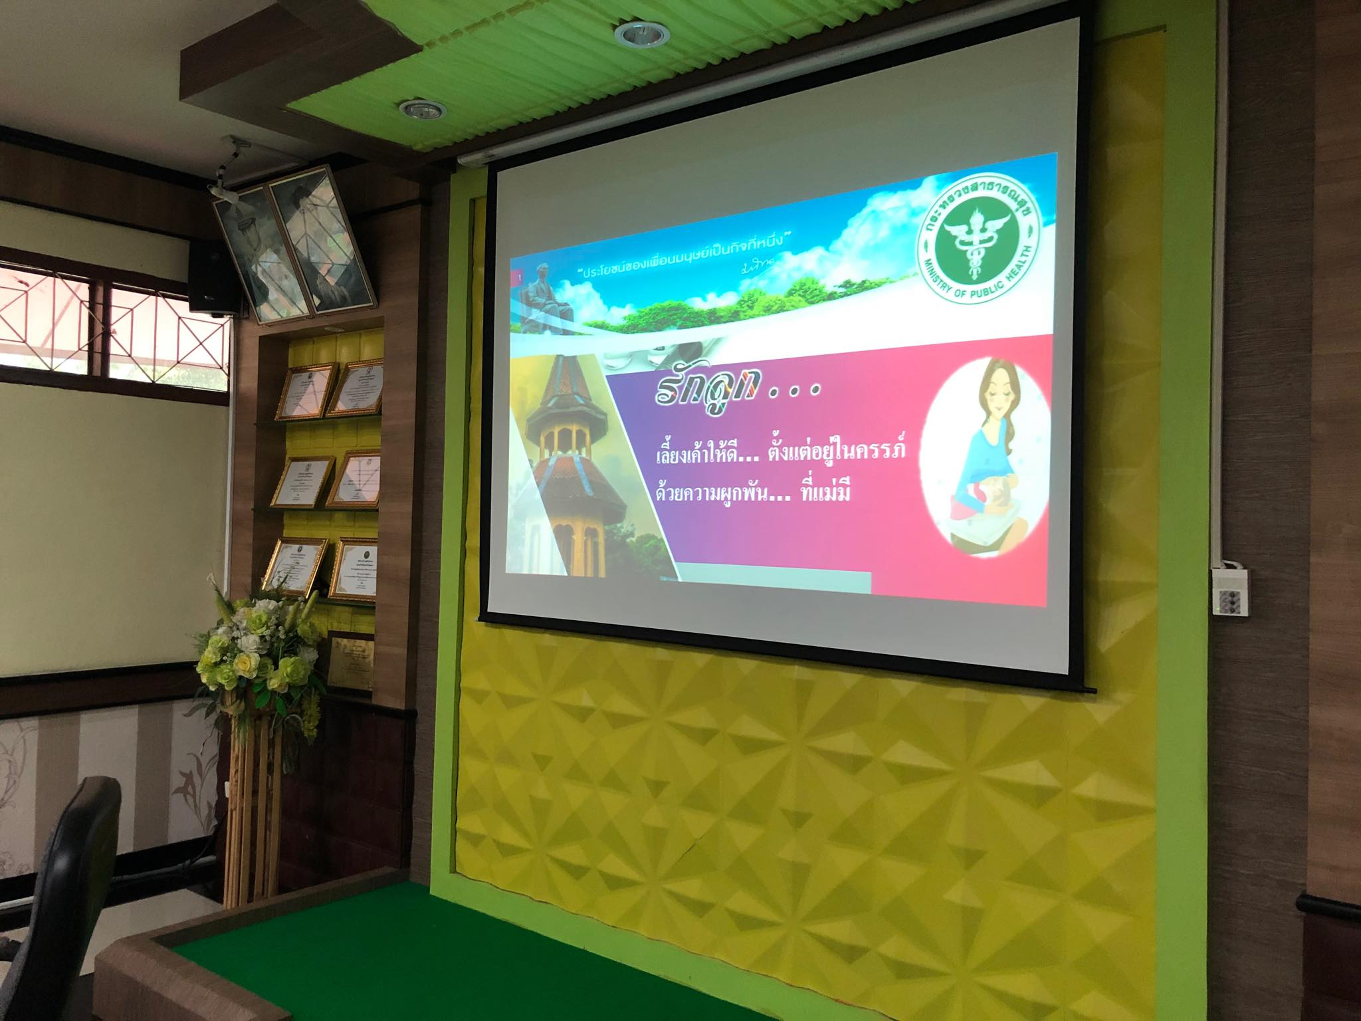

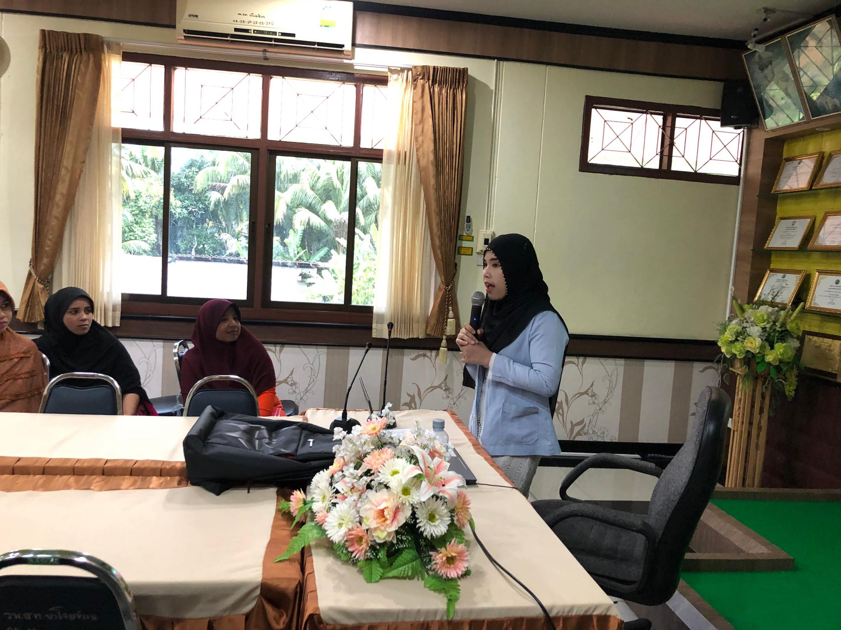

เริ่มต้นกิจกรรมกับวิทยากรคนสวย

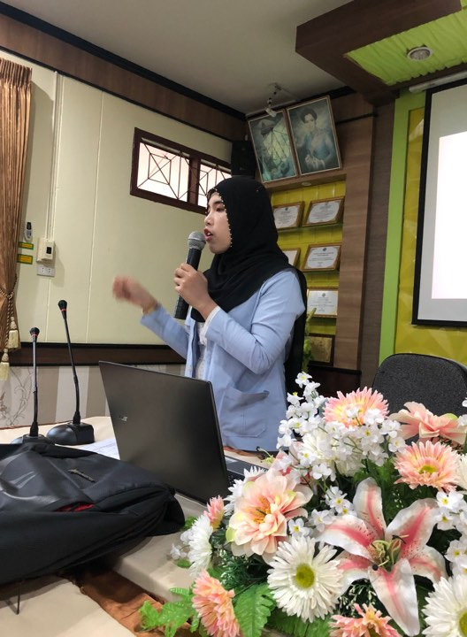
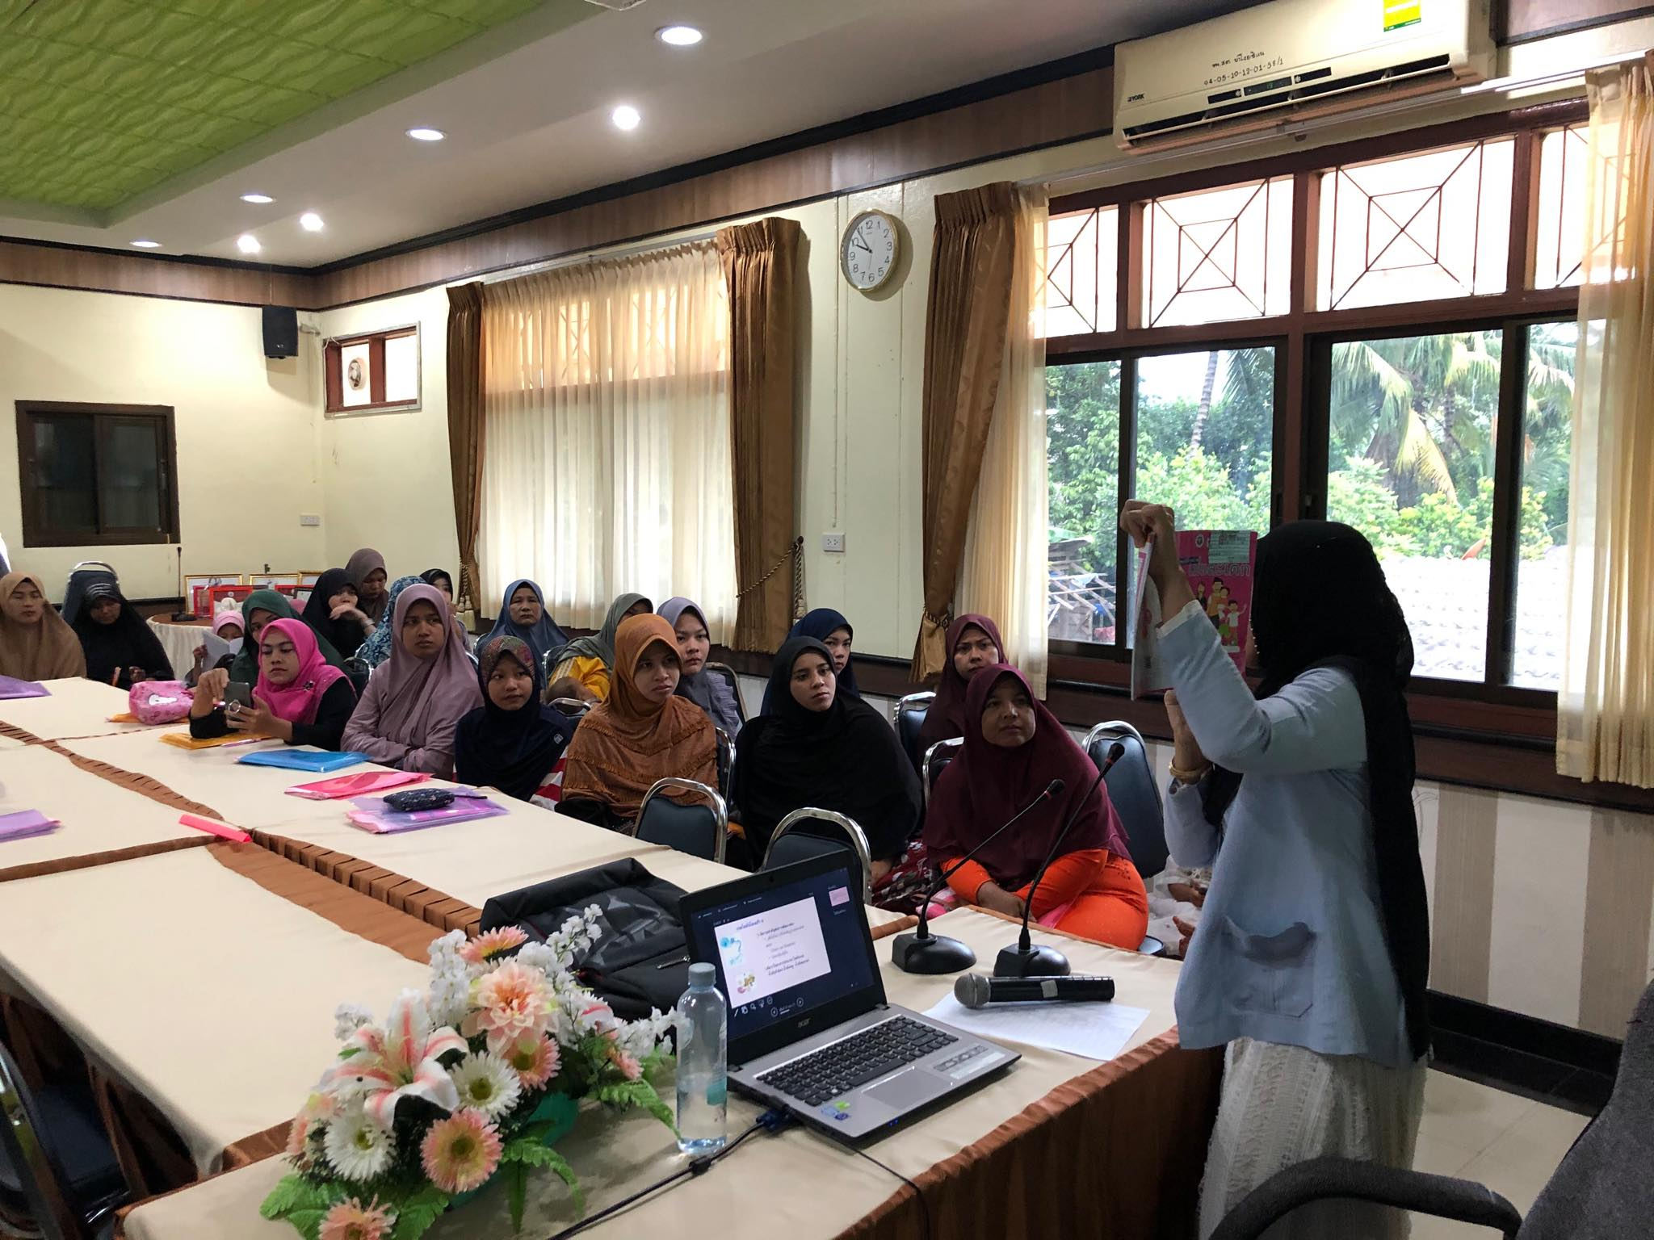
ได้รับความรู้กันถ้วนหน้า

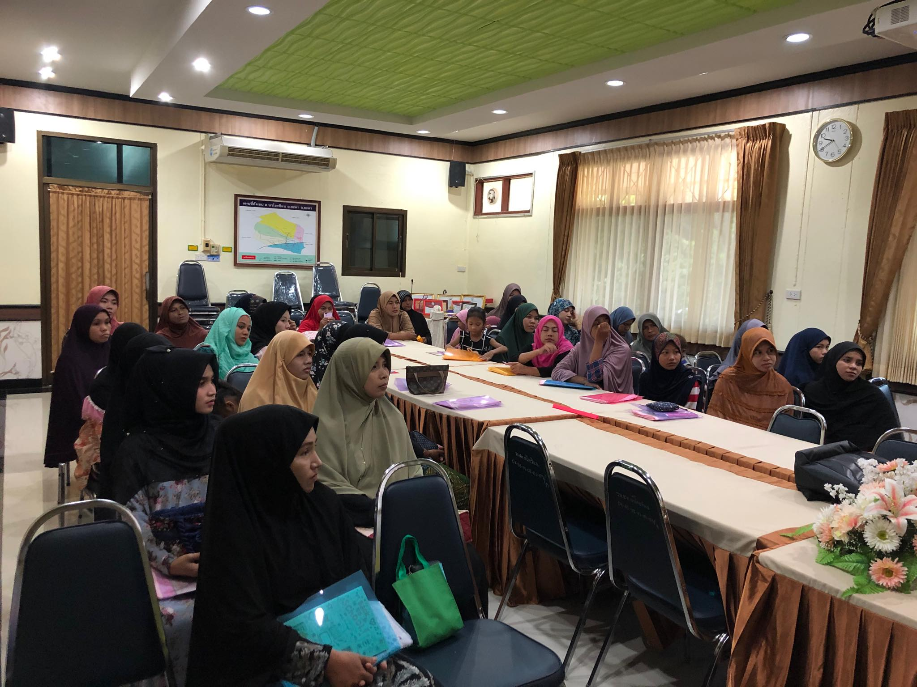

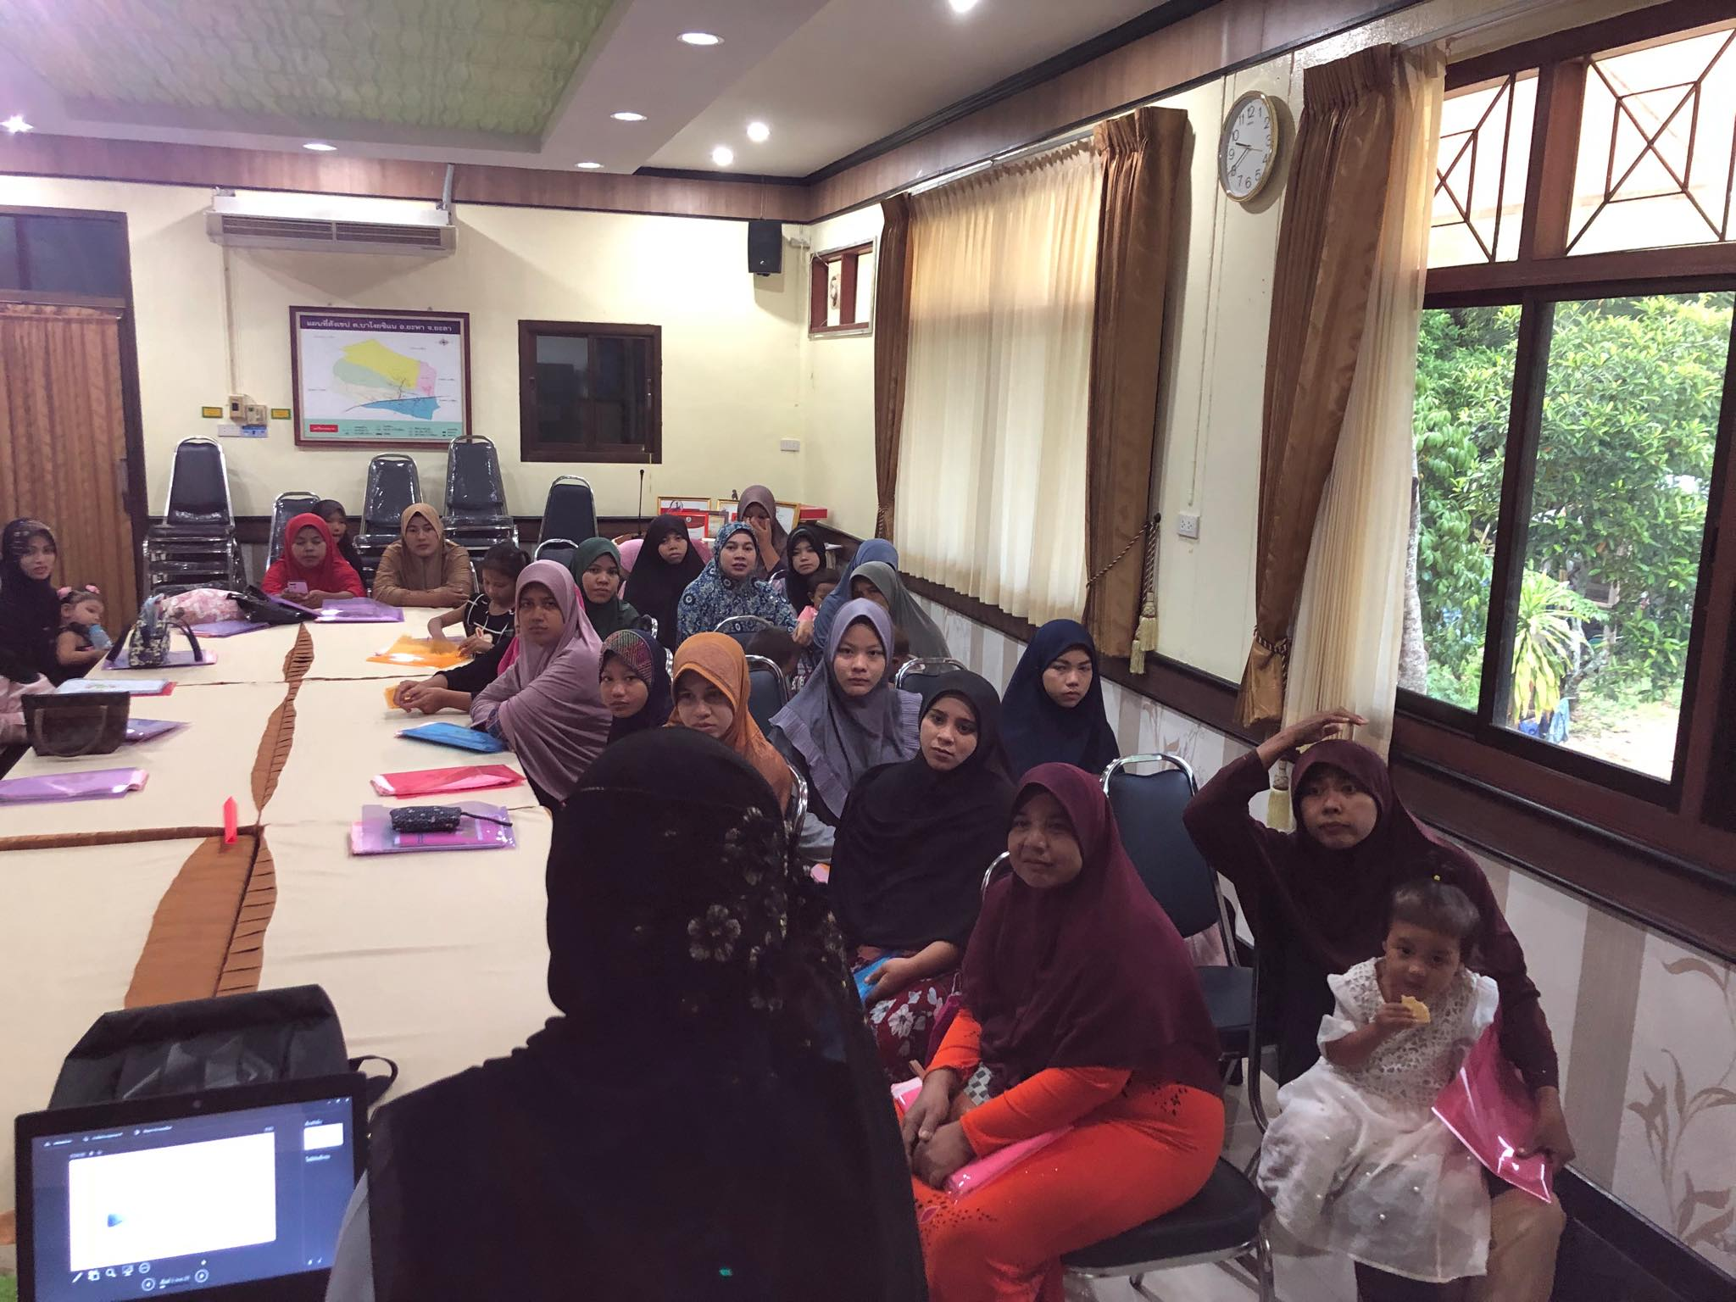
หนูน้อยก็มาค่ะ

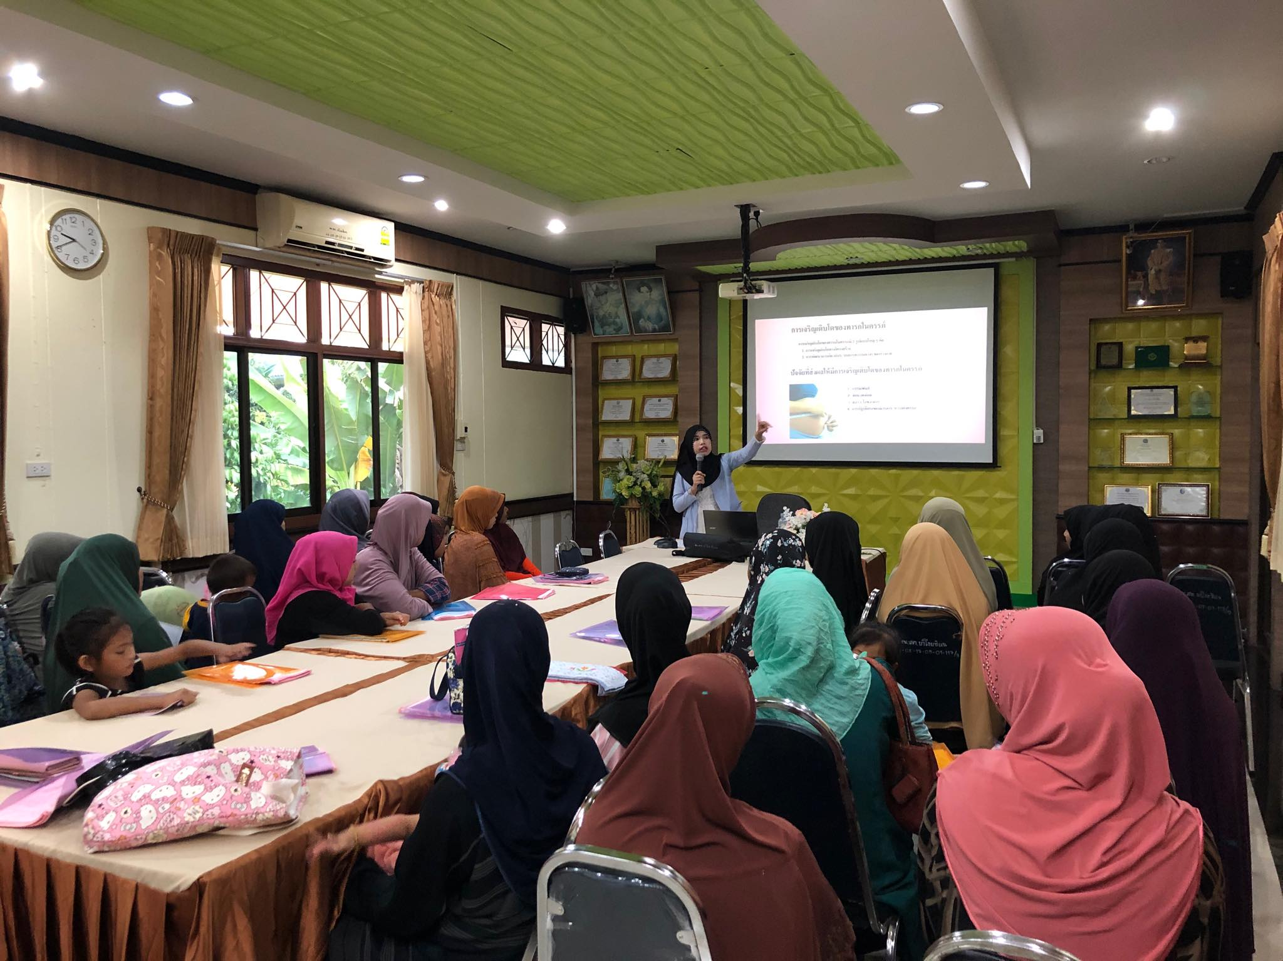

ฟังแล้วนำไปปฏิบัติได้เลยค่ะ

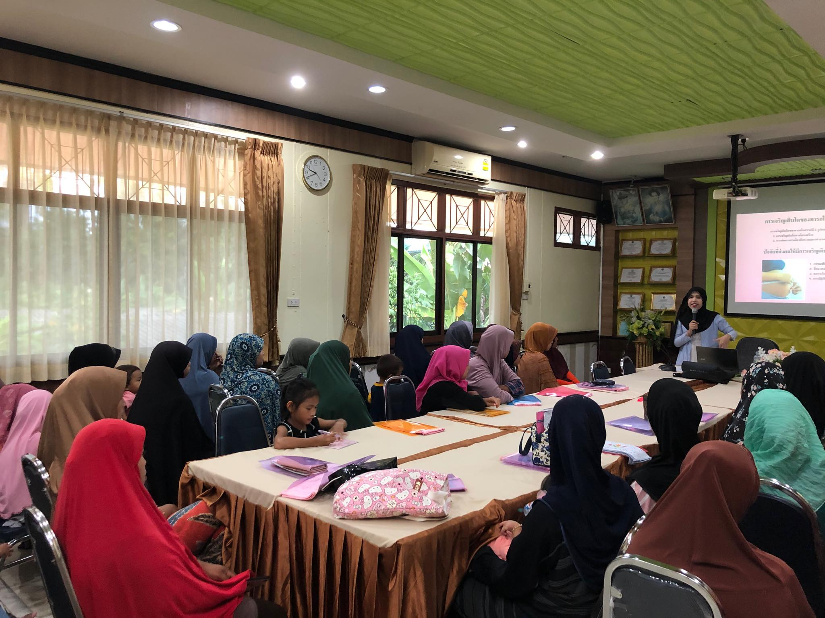

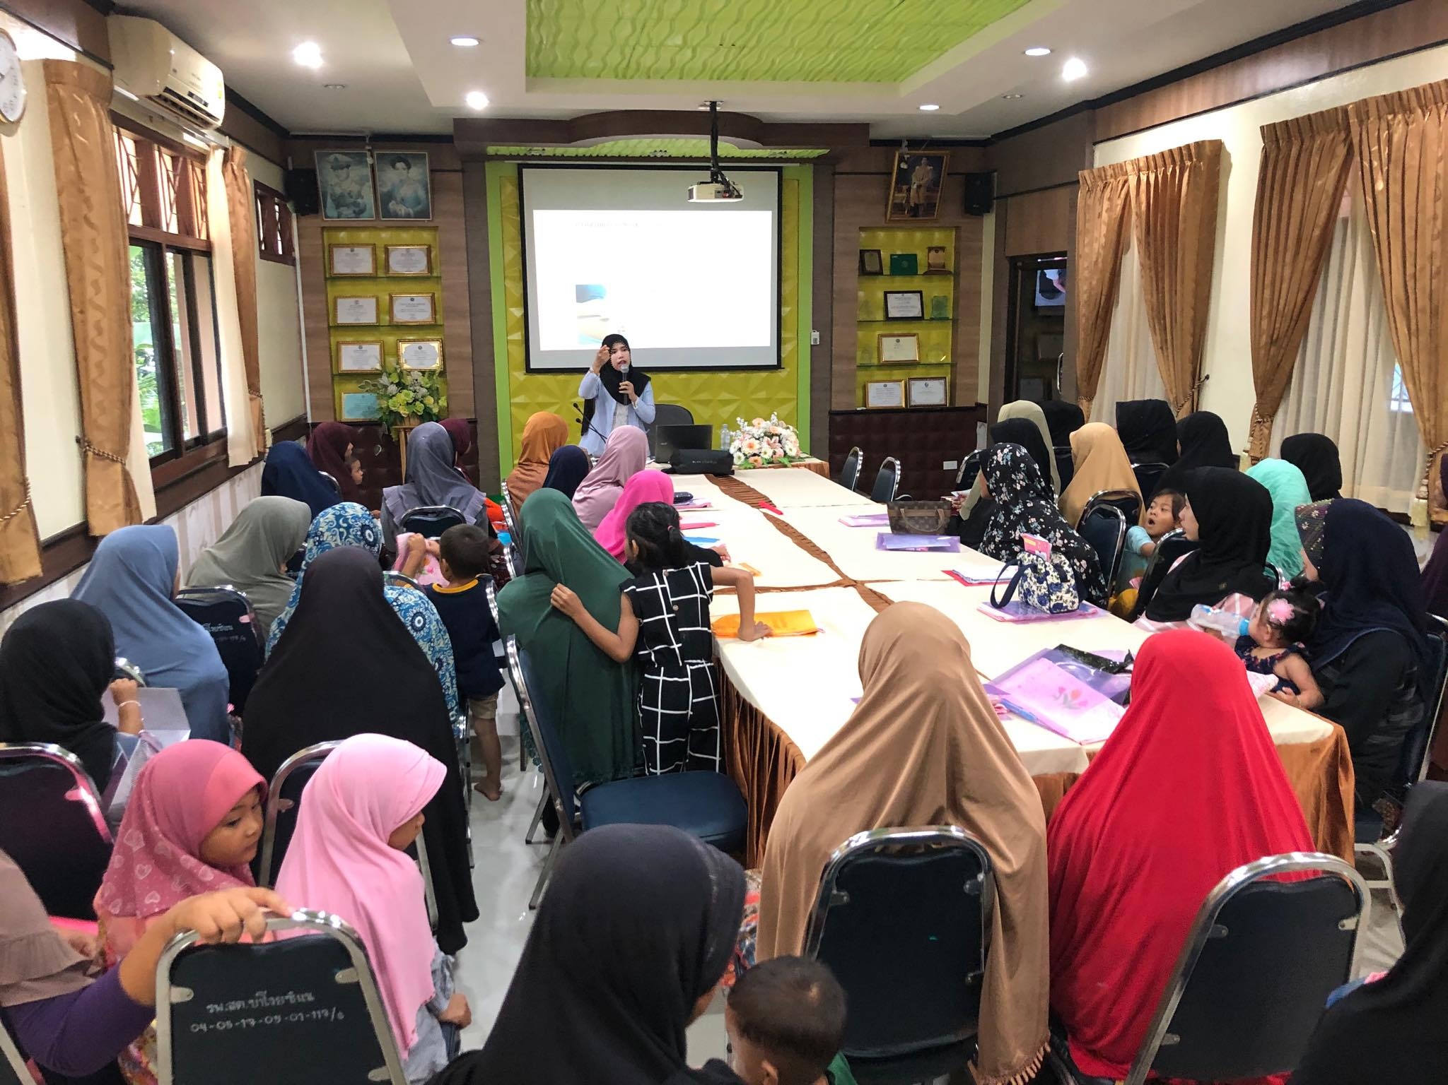
ทุกคนตั้งใจฟังกันมากค่ะ

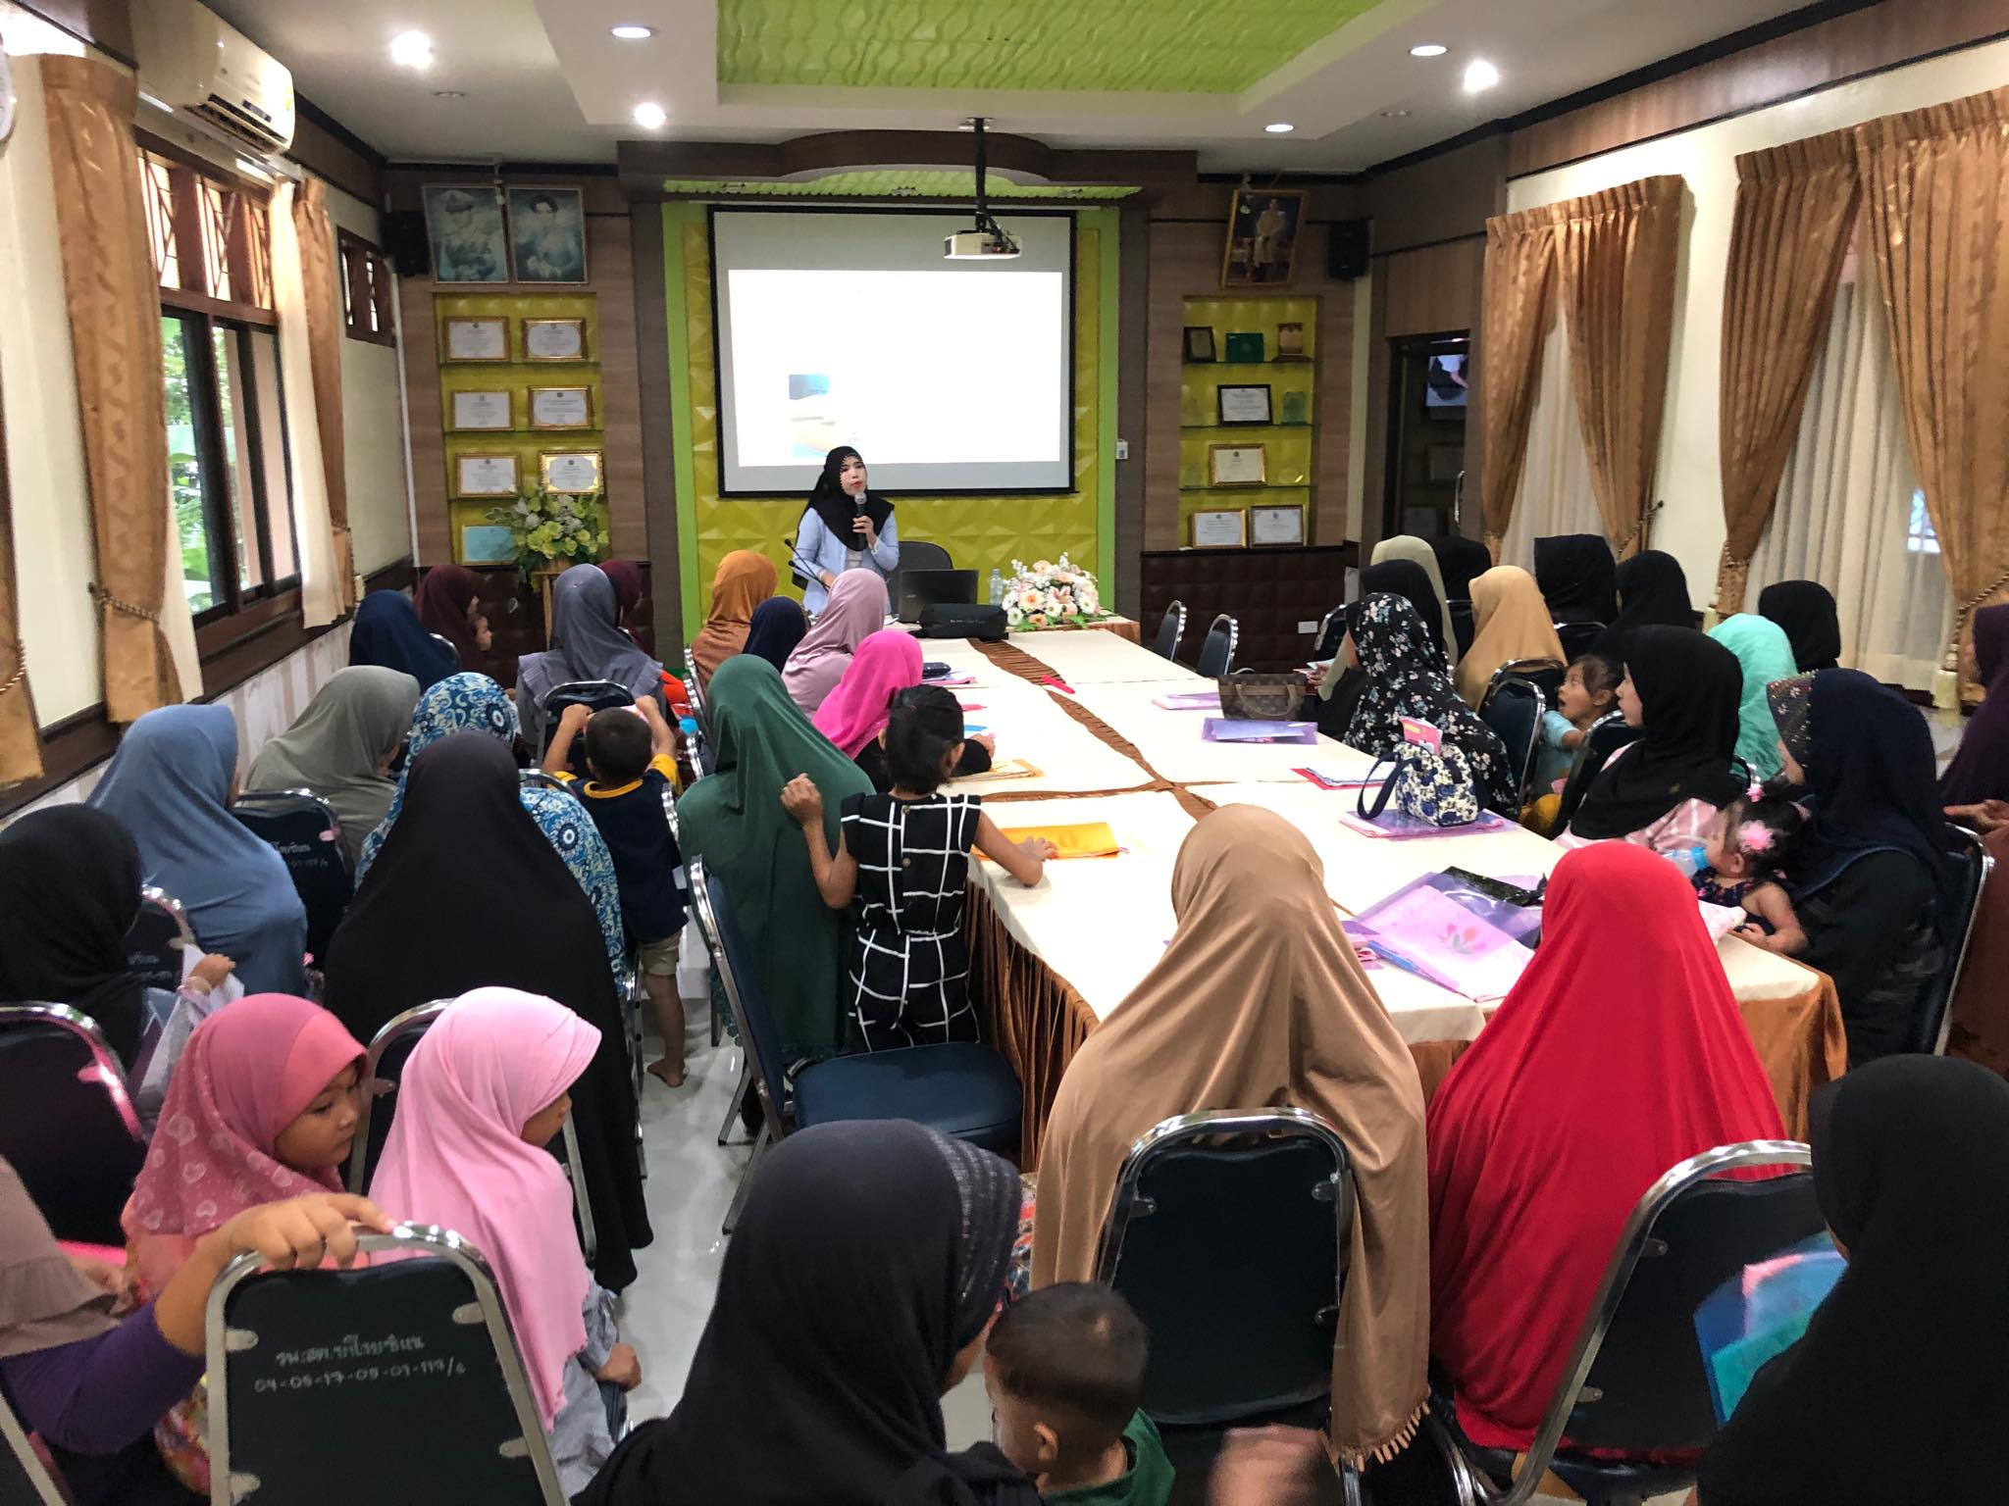

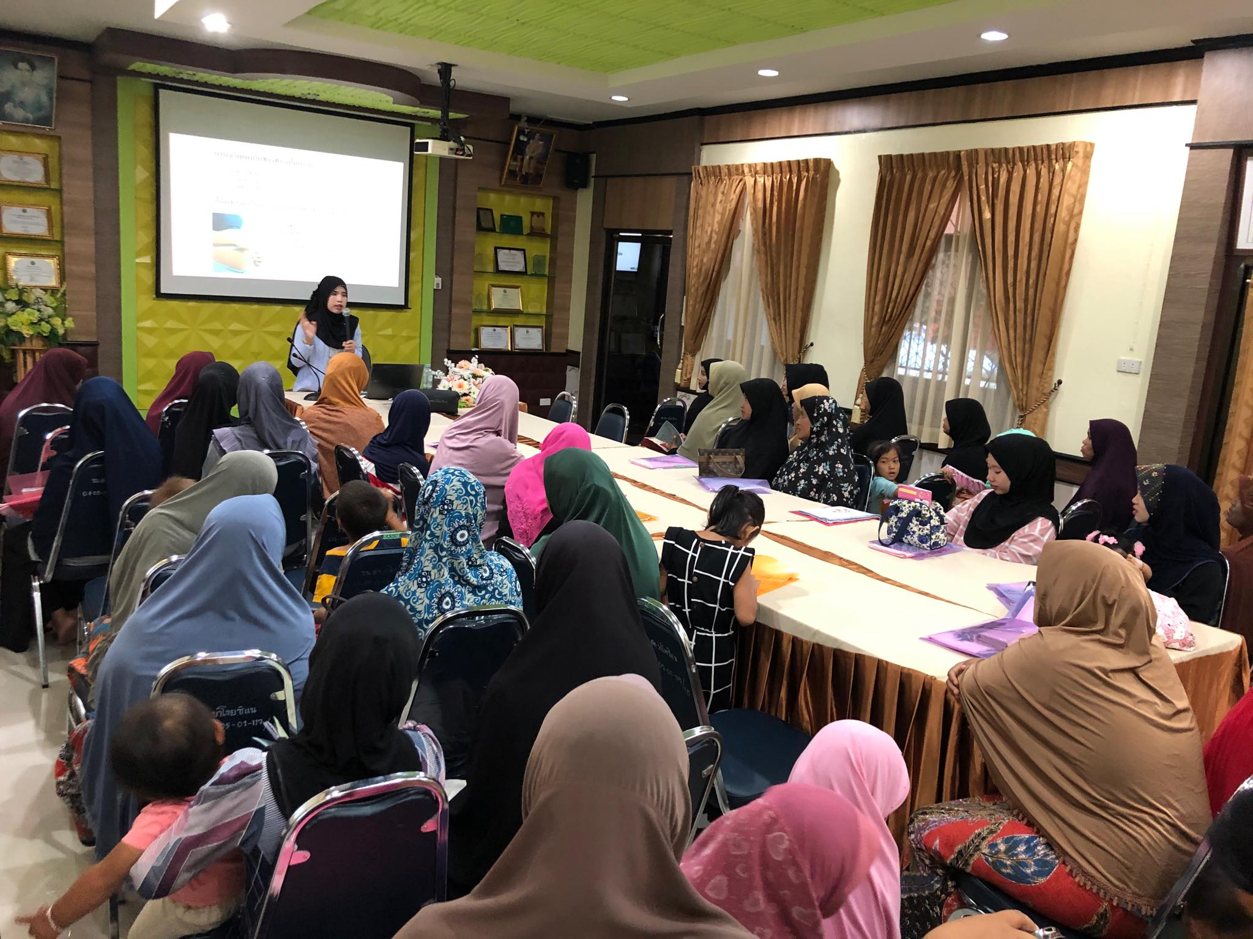
เด็กๆน่ารักค่ะไม่งอแงกันเลย

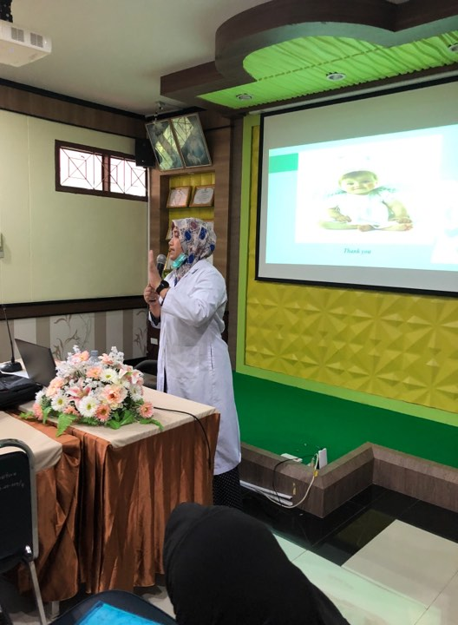

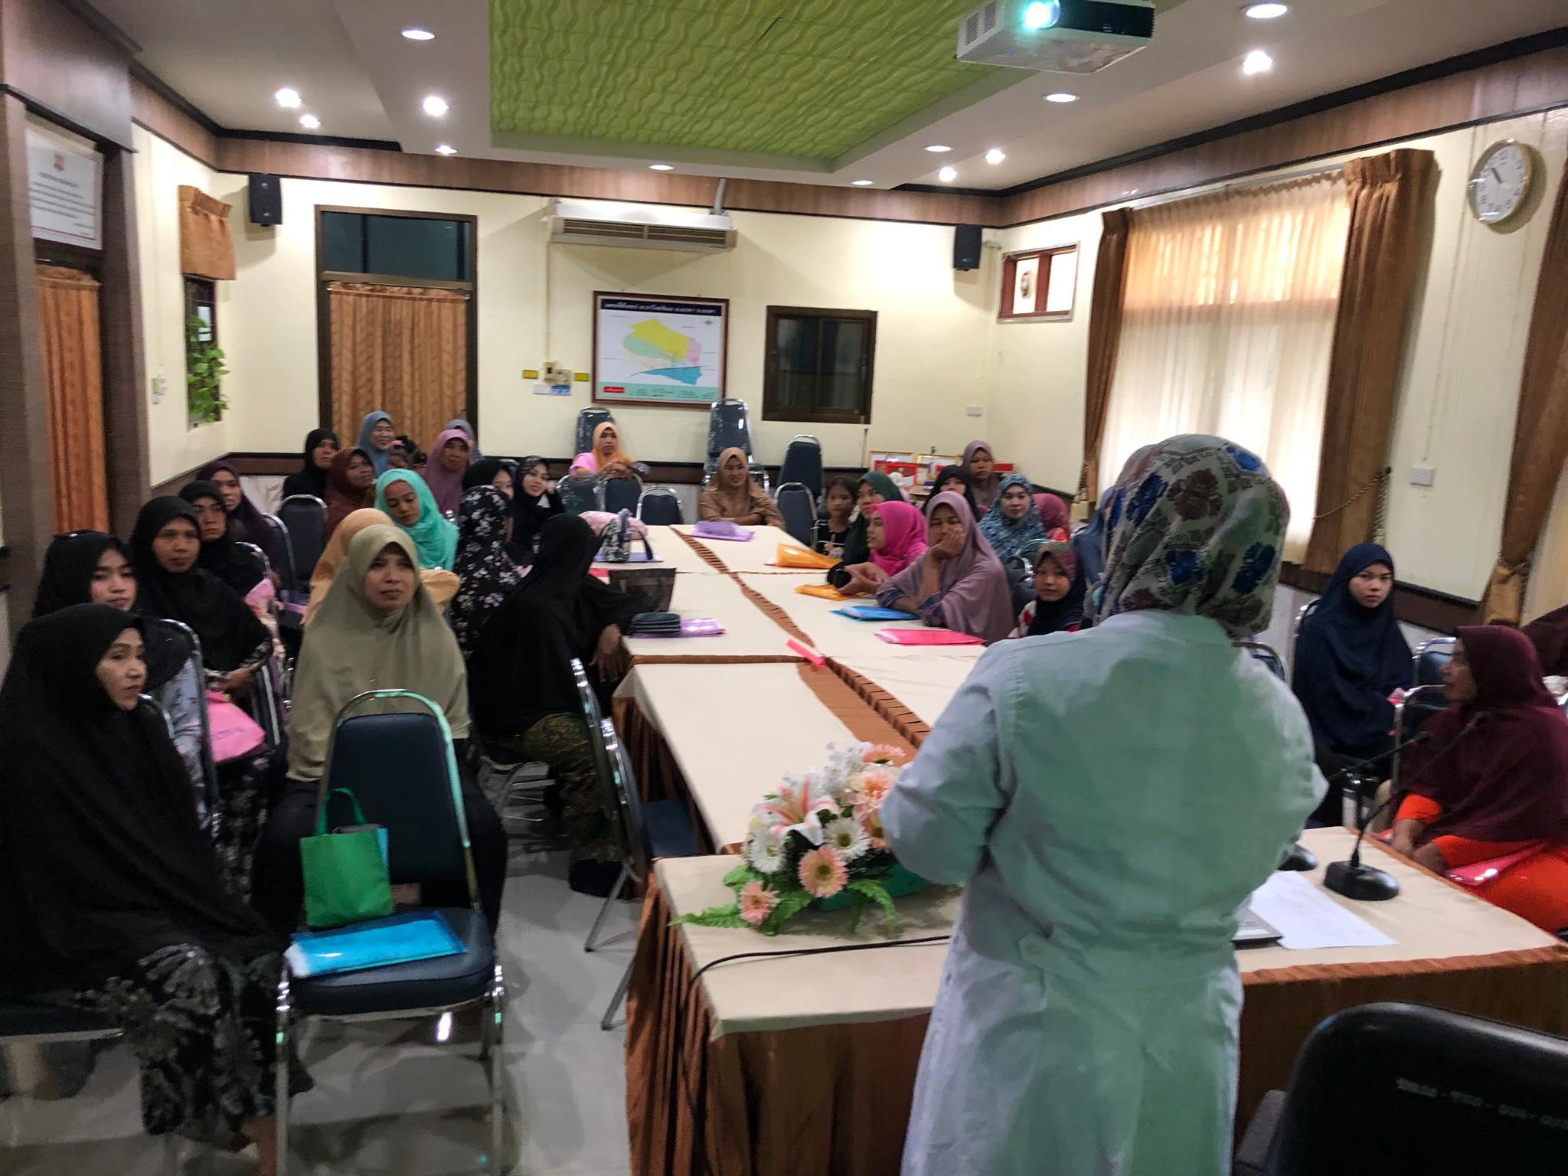
ขณะตั้งครรภ์ เรื่องฟันก็สำคัญนะค่ะ

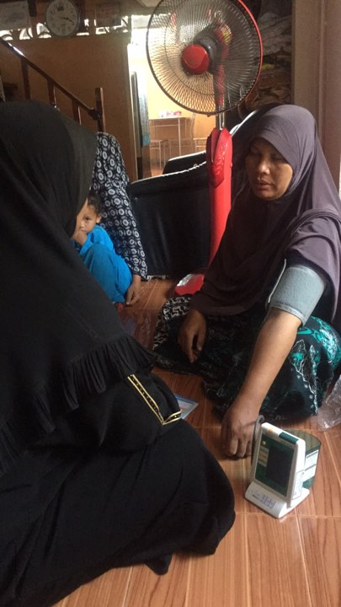
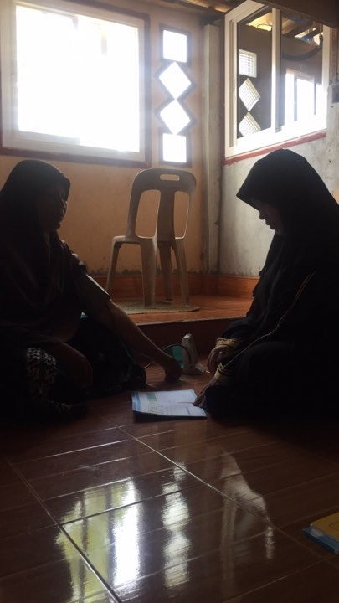
ติดตามเยี่ยมหญิงตั้งครรภ์ค่ะ

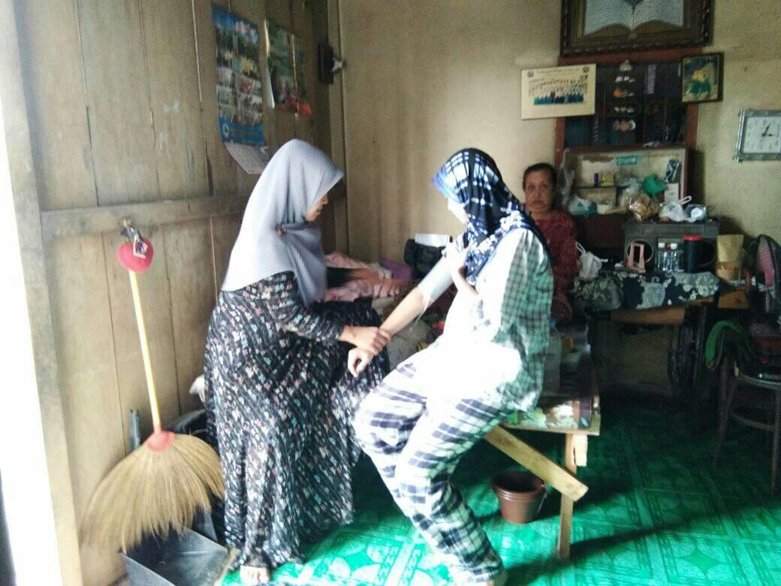

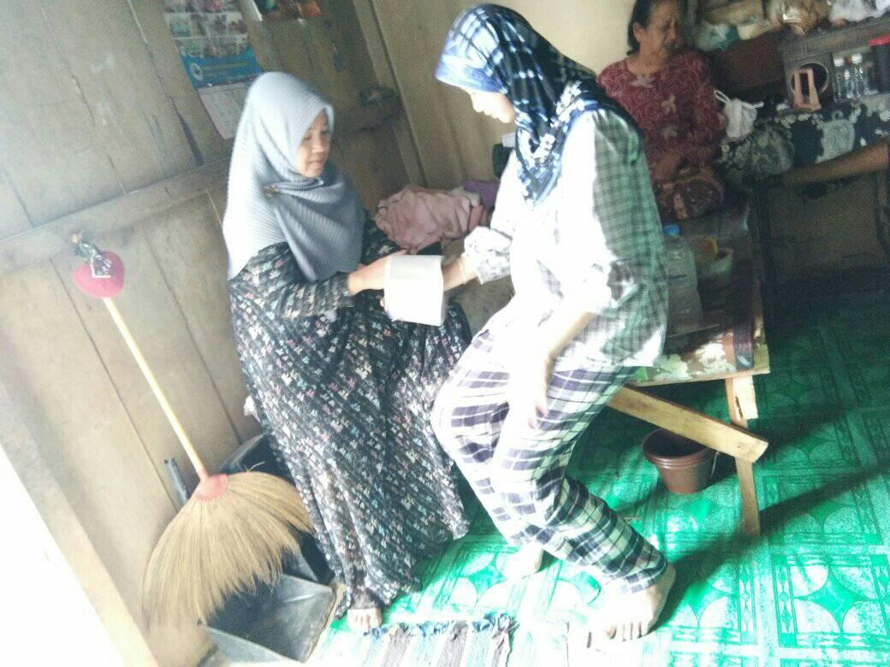
ติดตามเยี่ยมหญิงตั้งครรภ์ค่ะ

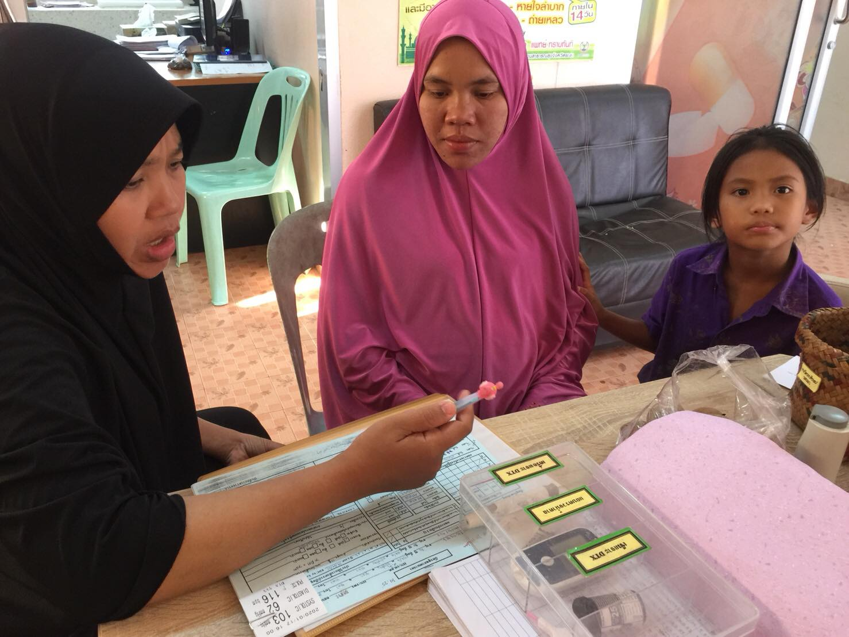

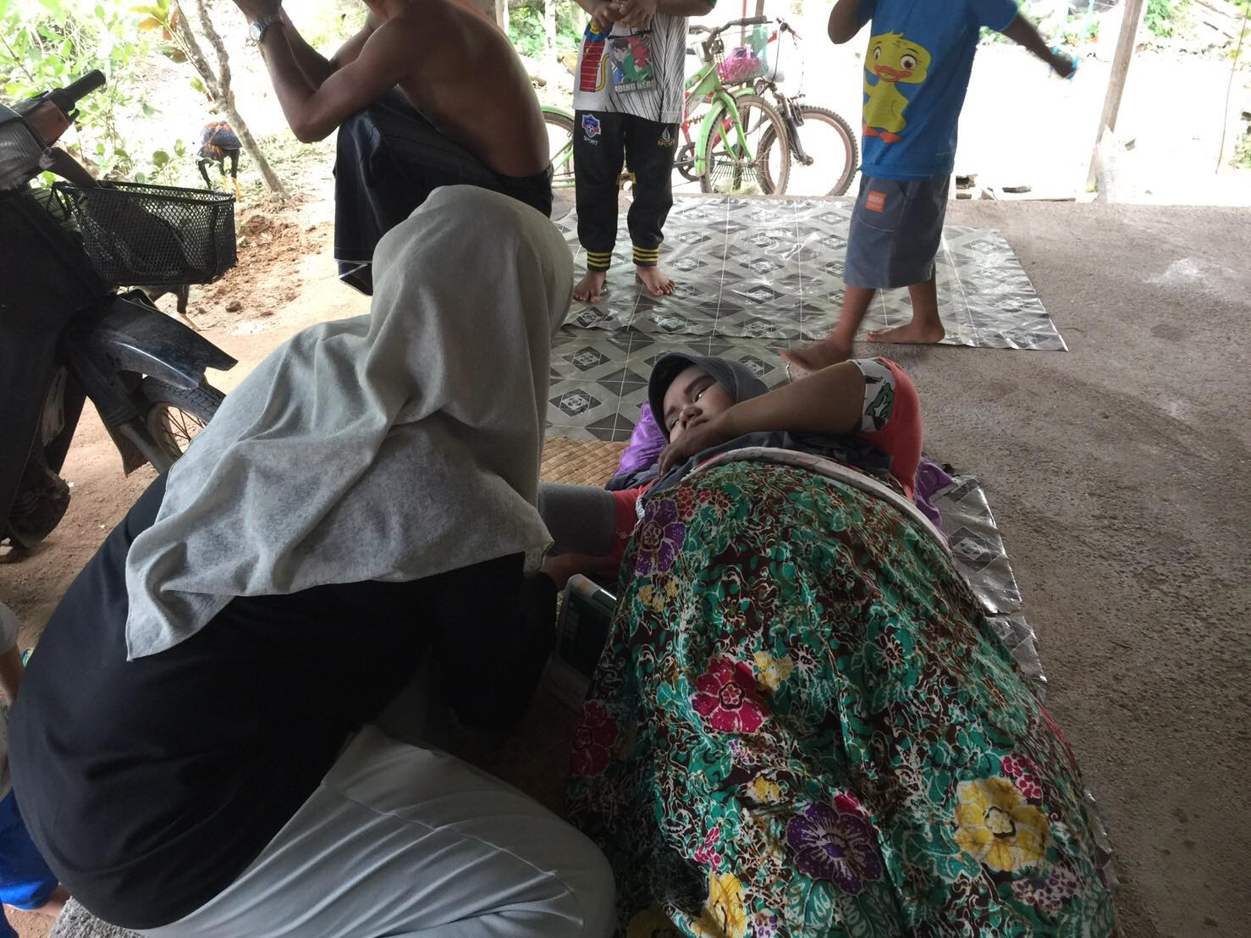
ติดตามหญิงตั้งครรภ์เสี่ยงค่ะ

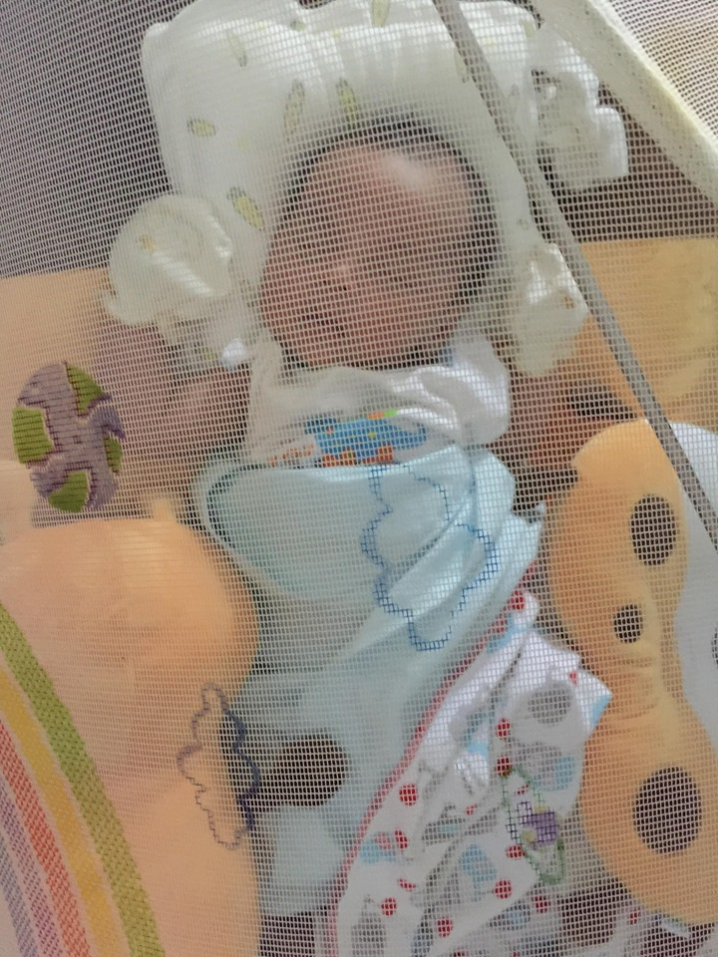

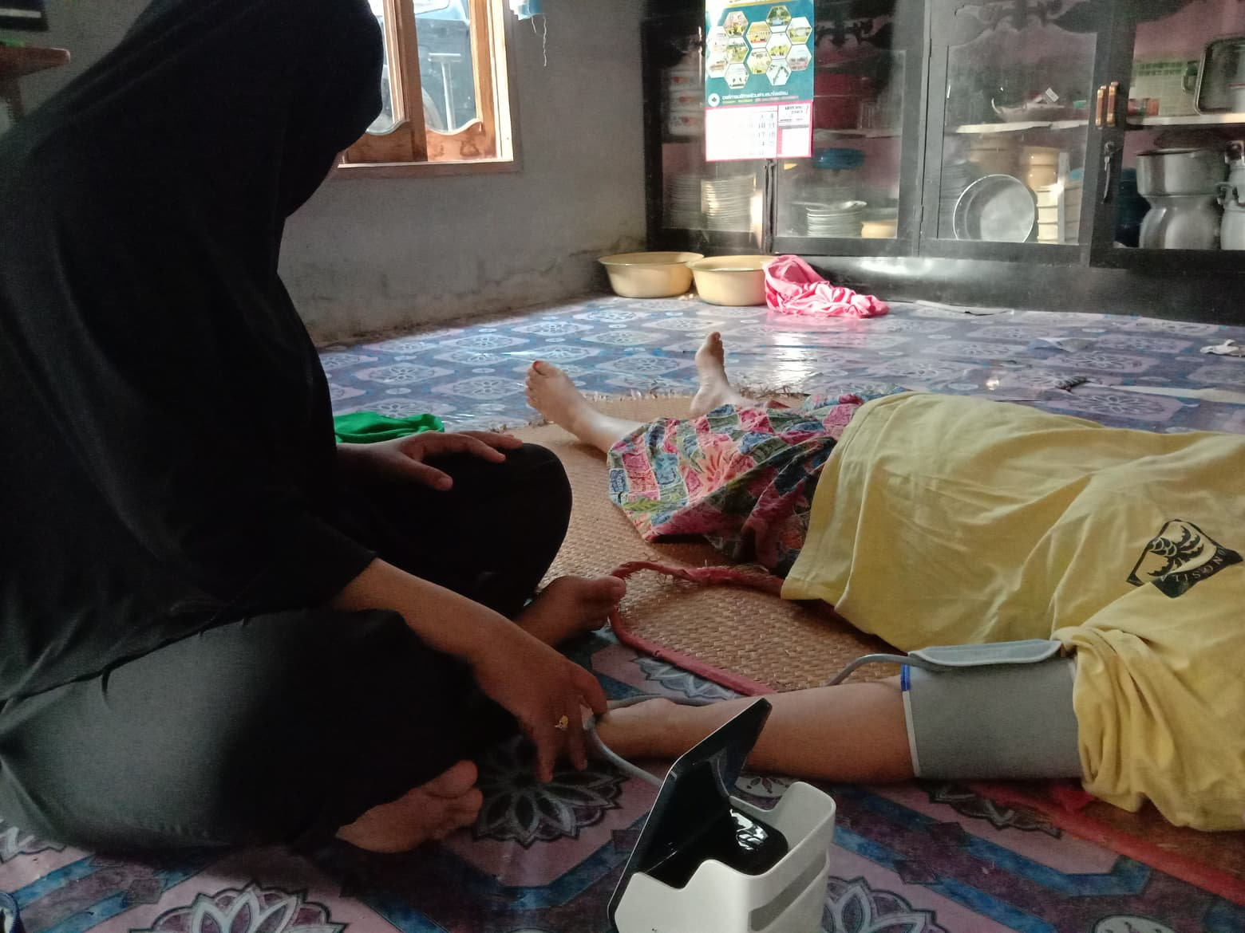
ติดตามเยี่ยมหลังคลอด

